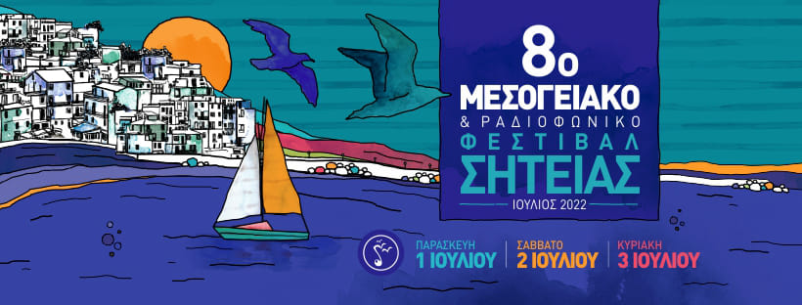
8^{ο} Μεσογειακό - Ραδιοφωνικό Φεστιβάλ Σητείας
1,2,3 Ιουλίου 2022 με την στήριξη της Περιφέρειας Κρήτης

Επιστρέφουμε στη ζωή, με όχημα τη μουσική!
Έλα στη γιορτή!

ΚΑΛΛΙΤΕΧΝΙΚΟ ΠΡΟΓΡΑΜΜΑ
- Παρασκευή 1 Ιουλίου
Τσίτα Κόρδα
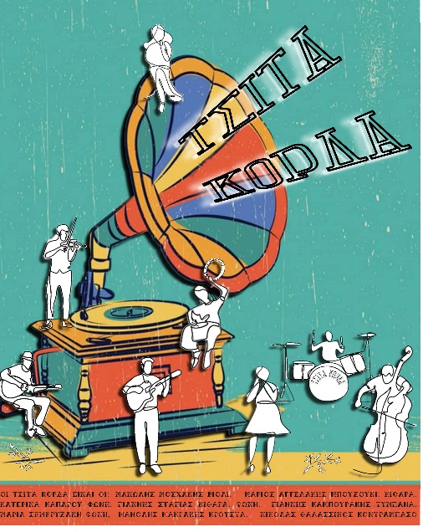
Το μουσικό σχήμα Τσίτα Κόρδα είναι μια παρέα οκτώ μουσικών και φίλων με διασταυρούμενες μουσικές καταβολές και ορμητήριό τους τη Μυρσίνη Σητείας.
Με μεράκι και τρέλα χτίζουν το ρεπερτόριό τους και ερμηνεύουν τραγούδια λαϊκά και παραδοσιακά από διάφορες περιοχές της Ελλάδας, αλλά και από την έντεχνη μουσική σκηνή, παρασύροντας το κοινό να λικνιστεί και να τραγουδήσει σε ένα απολαυστικό μουσικό ταξίδι.
Θαλασσινός Νικόλας κοντραμπάσο
Καμπουράκης Γιάννης τύμπανα
Καπαρού Κατερίνα τραγούδι
Μακράκης Μανόλης κρουστά
Μοσχάκης Μανώλης βιολί
Σεμερτζάκη Μαρία τραγούδι
Στάγιας Γιάννης κιθάρα, τραγούδι
Αγγελάκης Μάριος: μπουζούκι, κιθάρα

ΚΑΦΕ ΑΜΑΝ
ΣΜΥΡΝΗ-ΣΥΡΑ-ΠΕΙΡΑΙΑΣ
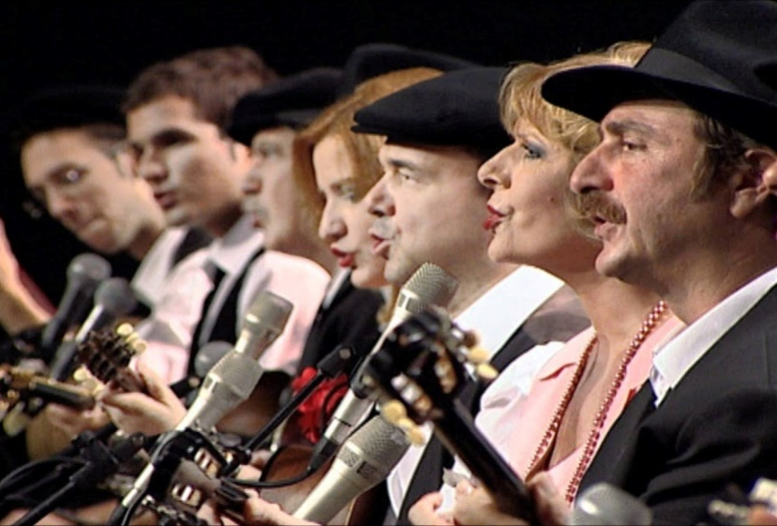
Ένα μουσικό οδοιπορικό γεμάτο τραγούδια, που αποτυπώνουν με τον καλύτερο τρόπο το δράμα της προσφυγιάς αλλά και τις ελπίδες και τη γέννηση μιας νέας εποχής. Το σμυρναίικο τραγούδι με τα σαντουροβιόλια και τους σπουδαίους δημιουργούς του συναντά το ρεμπέτικο με τα μπουζούκια του Μάρκου Βαμβακάρη και των άλλων μεγάλων σε μία ανεπανάληπτη μουσική εμπειρία.
Θεοδοσία Στίγκα τραγούδι
Γιώργος Κουτουλάκης τραγούδι, μπουζούκι
Μάνος Κουτσαγγελίδης τραγούδι, κανονάκι
Μιχάλης Δανιάς βιολί
Σπύρος Κονσολάκης κιθάρα
Θύμιος Κρέτσης κρουστά

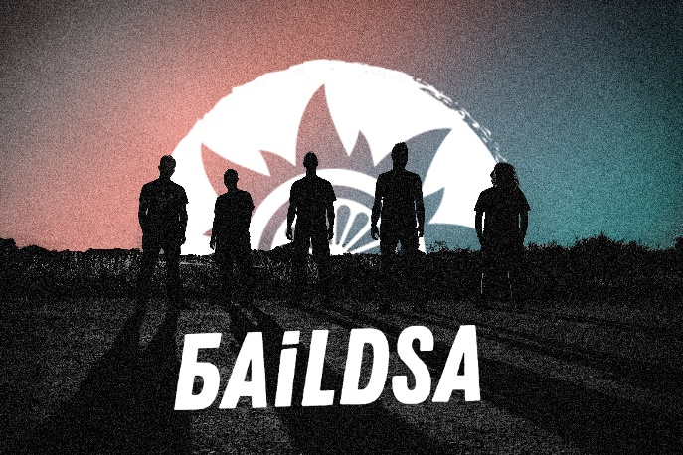
BAiLDSA
Το να είσαι «εναλλακτικός» είναι πολλά περισσότερα από έναν χαρακτηρισμό μουσικής ταυτότητας. H ματιά των BAiLDSA στη σύνθεση και τη στιχουργική δημιουργεί ένα εκρηκτικό μείγμα postpunk και indierock, μπλεγμένο με παραδοσιακά στοιχεία της
ανατολικής μεσογείου και μπολιασμένο παράλληλα με στοιχεία dub και reggae. Αυτό το μουσικό μωσαϊκό σε συνδυασμό με την έντονη και βαθιά κοινωνικοπολιτική τους οπτική γωνία, αντιπροσωπεύει το τι πρεσβεύουν οι BAiLDSA ως συγκρότημα.
Με βάση την Θεσσαλονίκη, παίζουν δυναμικό punkrock, στους δίσκους τους αλλά και στις εκρηκτικές τους συναυλίες. Από βαριά παραμορφωμένα κιθαριστικά riffs και στιβαρά μπασοτύμπανα σε εσωστρεφή και σκοτεινά ηχοτοπία, και από ανεβαστικά ska πνευστά σε μερακλίδικους σκοπούς των χάλκινων της βαλκανικής παράδοσης, οι BAiLDSA μένουν πάντα αυθεντικοί απέναντι στο εξελισσόμενο και ποικιλόμορφο σύμπαν τους. Αυτό που ξεχωρίζει και είναι πάντα παρόν στην τραγουδοποιΐα τους είναι μια σταθερή και ηχηρή εναντίωση σε οποιαδήποτε μορφή φασισμού, ρατσισμού, σεξισμού και καταπάτηση ανθρωπίνων δικαιωμάτων, μια ατελείωτη μάχη κόντρα σε όλες τις μορφές πολέμου και διχασμού, και βαθιά πίστη στην ανθρωπότητα και τις ανοιχτές, ελεύθερες κοινωνίες.
Θάνος Γκούντανος κιθάρα, φωνητικά
Γιάννης Ιωαννίδης μπάσο
Δημήτρης Χαβλίδης τρομπέτα, φωνητικά
Πρόδρομος Μυστακίδης τύμπανα
Ράφος Γκέντζης πλήκτρα, φωνητικά

- Σάββατο 2 Ιουλίου
Transidelia
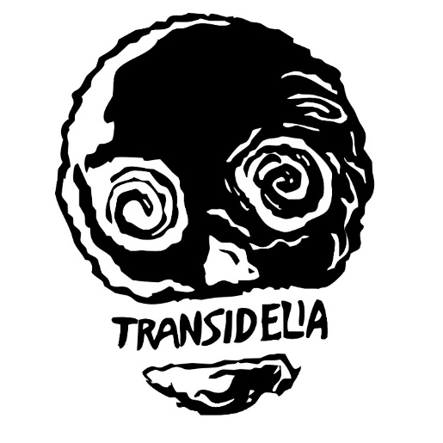
Οι 𝐓𝐫𝐚𝐧𝐬𝐢𝐝𝐞𝐥𝐢𝐚 είναι ένα 6μελές συγκρότημα με έδρα την Αθήνα.
Ο ήχος τους εξισορροπεί ένα μείγμα παραδοσιακών αλλά και σύγχρονων ρυθμών και ηχοχρωμάτων με μια ατμοσφαιρική, ψυχεδελική αλληλεπίδραση, οδηγώντας σε ένα ανορθόδοξο μουσικό αποτέλεσμα που προέρχεται από τις τοπικές παραδόσεις. Το ντεμπούτο άλμπουμ 𝐀𝐍𝐀𝐓𝐎𝐋𝐈 διαμορφώθηκε μέσα από διαφορετικές παραδόσεις και διαλέκτους διαφόρων εγχώριων φυλών, συμπεριλαμβανομένων συνθέσεων με αντισυμβατική αισθητική διάθεση, διαμορφώνοντας κατά αυτόν τον τρόπο μια μοναδική μουσική ταυτότητα. Η προσωπική αισθητική του καθενός από τα μέλη, έχοντας σαν κοινό παρονομαστή την μάτια προς το παρελθόν ως προσλαμβάνουσα αντανακλά κοινές εμπειρίες και ανησυχίες, δημιουργώντας το ηχητικό τοπίο του άλμπουμ 𝐀𝐍𝐀𝐓𝐎𝐋𝐈 που απευθύνεται στον παρόν και ατενίζει το μέλλον.
𝐓𝐚𝐬𝐨𝐬 𝐊𝐨𝐟𝐨𝐝𝐢𝐦𝐨𝐬 λαούτο, φωνητικά
𝐊𝐨𝐧𝐬𝐭𝐚𝐧𝐭𝐢𝐧𝐨𝐬 𝐋𝐚𝐳𝐨𝐬 futujara, tulum, bagpipes, didjireedoo, hurdygurdy, ηλεκτρική κιθάρα, φωνητικά
K𝐨𝐬𝐭𝐚𝐧𝐭𝐢𝐬 Papakonstantinou ηλεκτρική κιθάρα
𝐒𝐭𝐞𝐥𝐢𝐨𝐬 𝐆𝐨𝐠𝐨𝐥 ηλεκτρικό μπάσο, δεύτερα φωνητικά
𝐂𝐡𝐫𝐢𝐬𝐭𝐨𝐬 𝐃𝐚𝐧𝐚𝐬 βιολί
𝐆𝐢𝐚𝐧𝐧𝐢𝐬 𝐑𝐢𝐳𝐨𝐩𝐨𝐮𝐥𝐨𝐬 drums, percussion, setup

ΕΒΡΙΤΙΚΗ ΖΥΓΙΑ
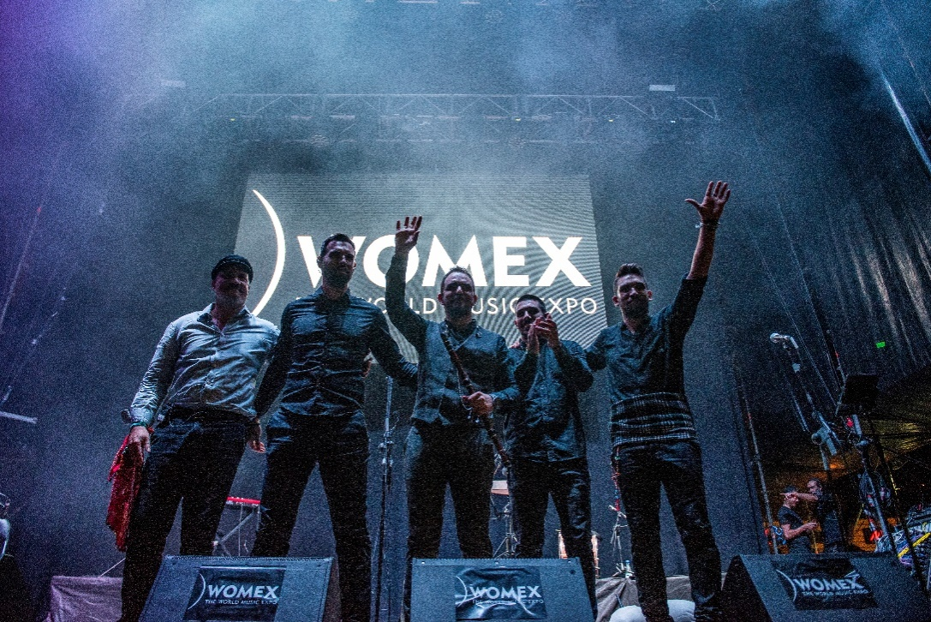
Η Εβρίτικη Ζυγιά, ένα παραδοσιακό
ορχηστρικό σχήμα με πάθος για τη διάσωση και την ανάδειξη μουσικών θησαυρών, θα παρουσιάσει live το άλμπουμ Ορμένιον και υπόσχεται μία εκρηκτική βραδιά μέσα από τη μαγεία της θρακιώτικης μουσικής. Ένα live που αναμφίβολα θα παρασύρει και θα ξεσηκώσει το κοινό, αφού η Εβρίτικη Ζυγιά κατορθώνει, με ένα πολύ ιδιαίτερο προσωπικό ήχο και ύφος, να δημιουργεί μία εντελώς πρωτότυπη εκστατική μουσική.
Το παραδοσιακό σχήμα Εβρίτικη Ζυγιά ξεκίνησε το 2007 παίζοντας σε γλέντια και γιορτές της περιοχής με σκοπό τη διάσωση και την εξέλιξη της θρακικής μουσικής παράδοσης. Αποτελείται από όργανα αρχέγονα βαθιά ριζωμένα στην παράδοση και τη ζωή των ανθρώπων της Θράκης. Η γκάιντα, η θρακιώτικη λύρα, το καβάλι, το νταούλι.
Ο σεβασμός στο ύφος και το ηχόχρωμα που παρέδωσαν οι παλαιότερες γενιές μουσικών παντρεύεται με την ανάγκη για συνεχή δημιουργία και σύγχρονες ενορχηστρώσεις, γεννώντας το αμάλγαμα που προσδιορίζει με ακρίβεια το μουσικό ύφος του συγκροτήματος.
Παντελής Αγκιστριώτης θρακιώτικη λύρα
Στράτος Σπύρος γκάιντα
Πασόπουλος Στρατής φωνή καβάλι
Στράτος Άγγελος νταούλι, κρουστά
Δρικούδης Γεώργιος ηλεκτρονικό όργανο

ΑΓΙΑ ΦΑΝΦΑΡΑ

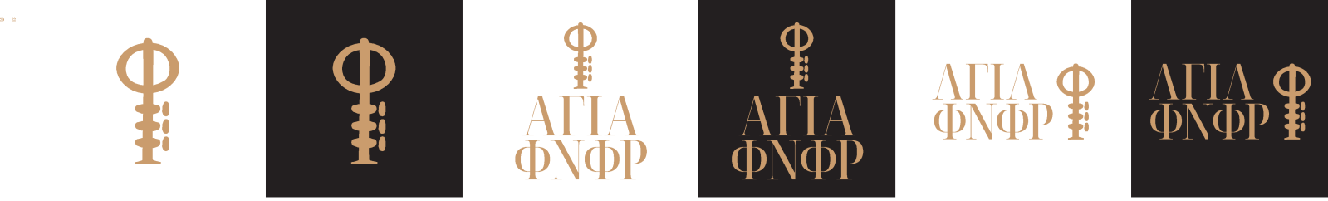

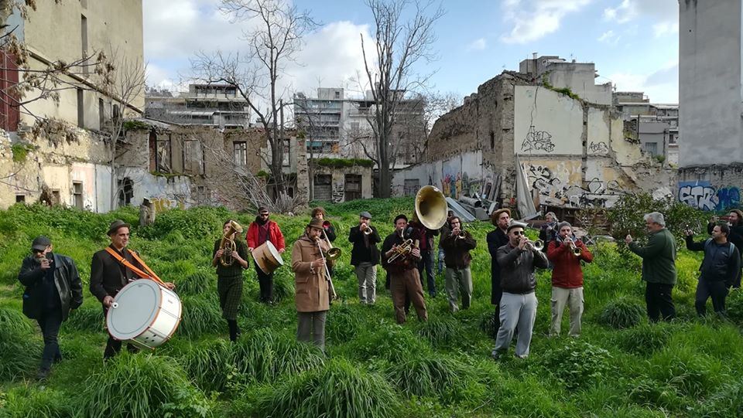
Η Αγία Φανφάρα είναι μια μπάντα χάλκινων και ξύλινων πνευστών και κρουστών αποτελούμενη από μια πολυμελή ομάδα μουσικών από διαφορετικές αφετηρίες, που σκοπό έχει τη διάδοση της Χαλκοδοξίας μέσω εορταστικών εκδηλώσεων και μουσικών τελετουργικών. Υπό την ιαχή «ΠΑΙΧΤΕ ΧΑΛΚ», στις συναυλίες της μπάντας ακούγονται κατά κύριο λόγο Παραδοσιακοί Ύμνοι, Βαλκανικοί Ψαλμοί και Τσιγγάνικες Δεήσεις, με άλλα λόγια ένα κράμα από παραδοσιακούς σκοπούς και σύγχρονα τραγούδια της Ελλάδας και της ευρύτερης βαλκανικής χερσονήσου και ανατολικής Μεσογείου. Έχοντας ως βάση της το κέντρο της Αθήνας και σπίτι της τους δρόμους της πόλης, η Αγία Φανφάρα ταξιδεύει ανά την επικράτεια για να ευλογήσει συναυλίες, φεστιβάλ, γάμους, βαφτίσεις, κατεδαφίσεις και άλλες κοινωνικές εκδηλώσεις, αλλά και για να στηρίξει με την παρουσία της δράσεις και πρωτοβουλίες που προωθούν τη συλλογικότητα, την αυτοοργάνωση και την αλληλεγγύη.

- Κυριακή 3 Ιουλίου

ΧΡΙΣΤΟΣ ΤΣΙΑΜΟΥΛΗΣ - ΜΑΡΙΑ ΚΩΤΗ - ΔΗΜΗΤΡΗΣ ΣΓΟΥΡΟΣ
ΚΡΗΤΗ – ΜΙΚΡΑΣΙΑ
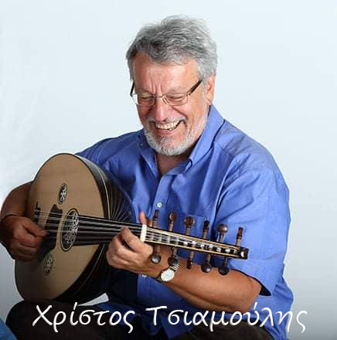
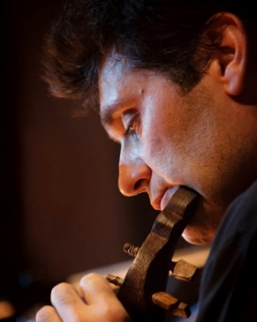
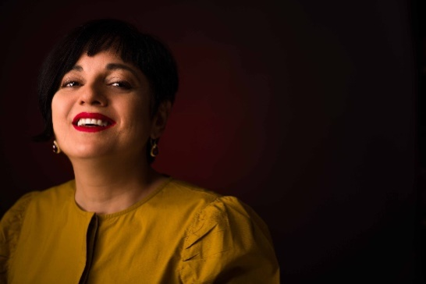

Ένα μουσικό οδοιπορικό μνήμης από τη Σμύρνη στις αστικές περιοχές της Κρήτης.
Οι μανέδες και τα «μερακλίδικα» τραγούδια της ταβέρνας ανταμώνουν με τις πατινάδες, τα σταφιδιανά συρτά και τους υπόλοιπους σκοπούς της Σμύρνης και της Κρήτης με τους απόλυτους δεξιοτέχνες του σήμερα.
Χρίστος Τσιαμούλης τραγούδι, ούτι
Μαρία Κώτη τραγούδι
Δημήτρης Σγουρός τραγούδι, κρητική λύρα
Νίκος Παραουλάκης θιαμπόλι, νέϊ
Αλέξανδρος Καψοκαβάδης λαούτο
Στέφανος Δορμπαράκης κανονάκι

ΨΑΡΟΓΙΩΡΓΗΣ ΞΥΛΟΥΡΗΣ
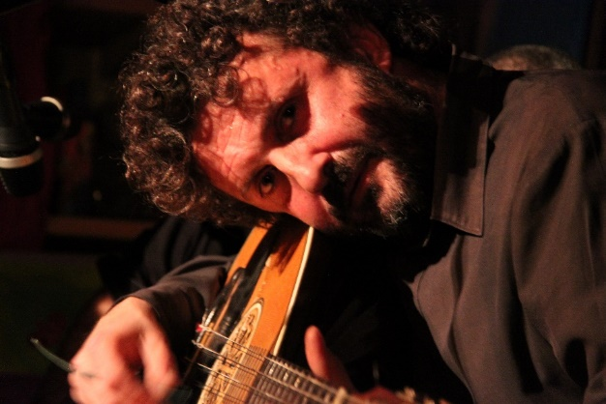
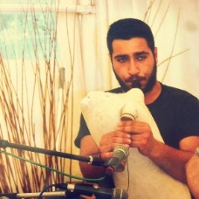
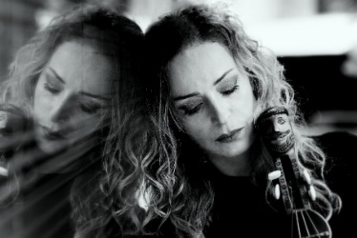
O Ψαρογιώργης Ξυλούρης ανεβαίνει ξανά στη σκηνή
του Μεσογειακού –
Ραδιοφωνικού Φεστιβάλ Σητείας, για να ξαναθυμίσει σε όλους την ουσία του Κρητικού γλεντιού. Μακριά από το φολκλόρ αλλά πολύ κοντά στη κρητική ψυχή, θα συνδυάσει τη μεγάλη οικογενειακή του μουσική παράδοση, με τις σύγχρονες επιρροές του σε μια ανεπανάληπτη εμπειρία.
Γιώργης Ξυλούρης λαούτο, τραγούδι
Νίκη Ξυλούρη κρουστά, τραγούδι
Δημήτρης Σγουρός λύρα, τραγούδι
Μπάμπης Παρασχάκης πνευστά, τραγούδι, λαούτο

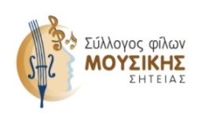
ΟΡΓΑΝΩΣΗ

ΣΥΝΔΙΟΡΓΑΝΩΣΗ
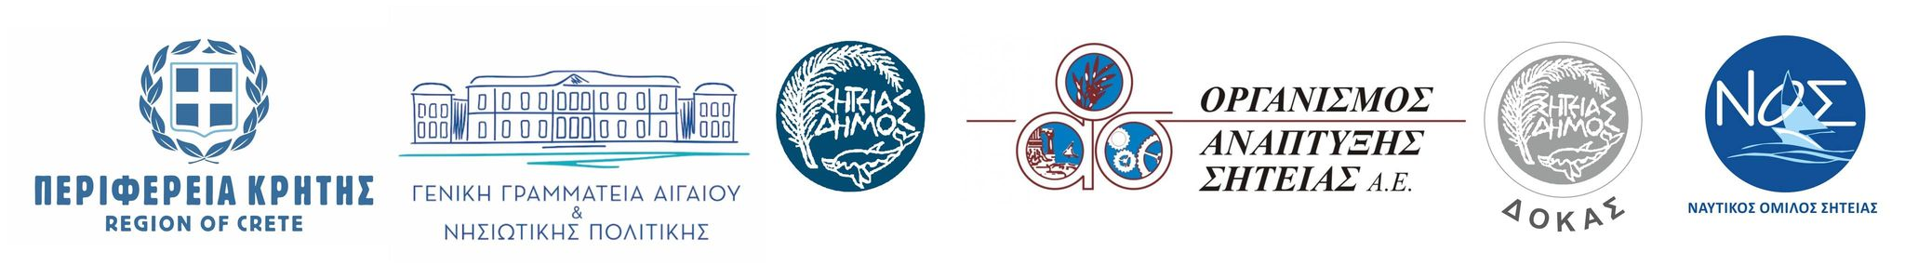

ΚAΛΛΙΤΕΧΝΙΚΗ ΕΠΙΜΕΛΕΙΑ Γιώργος Πουλίδης

ΜΕ ΤΗΝ ΥΠΟΣΤΗΡΙΞΗ
Λιμεναρχείο Σητείας, Λιμενικό Ταμείο Σητείας, Αστυνομικό Τμήμα Σητείας, Πυροσβεστικό Κλιμάκιο Σητείας, Πολιτιστικός Σύλλογος Έξω Μουλιανών, Πολιτιστικός Σύλλογος Πισκοκεφάλου, Σύλλογος Μικρασιατών Ποντίων και Αρμενίων Σητείας, ΕΔΕΑΚ, Σώμα Εθελοντών Σαμαρειτών Διασωστών και Ναυαγοσωστών Σητείας, Υπηρεσία Πρασίνου και Καθαριότητας, ΔΕΥΑΣ, Μαθητική Εστία Δήμου Σητείας

ΣΥΜΜΕΤΕΧΟΥΝ ΜΕ ΔΡΑΣΕΙΣ
• Ο Ναυτικός Όμιλος Σητείας που ανοίγει τα πανιά του δυναμικά. Μικροί και μεγάλοι αθλητές των τμημάτων του θα δώσουν το παρόν με πρωτότυπα ναυταθλητικά δρώμενα.
• Το Λύκειο Ελληνίδων Σητείας
• Η Ομάδα Κρουστών Εν Ρυθμώ
• Ο Σύλλογος Ερασιτεχνών Αλιέων Σητείας

Στον πεζόδρομο Πάπιες στο Λιμάνι Σητείας
Η μουσική σκηνή ξεκινά στις 9.00 μμ
Περισσότερες πληροφορίες www.sitiamedfest.gr
https://www.facebook.com/sitiamedfest

Τηλέφωνα επικοινωνίας 6973792115 και 6972308833
E- mail bperraki@gmail.com

